辽宁科技大学毕业设计(论文)开题报告
学生姓名 |  | 王正贤 |  | 专业班级 |  | 计升本243 |  | 指导教师 |  | 齐大彬
课题来源 |  | 社会实践 |  |  |  |  |  | 课题类别 |  | 设计类
课题名称 |  | 南方职业学院在线考试系统的设计与实现
研  究  目  的  意  义 | 本系统为教师和学生实现便捷高效的在线考试与教学管理。通过该系统，学生可以在线参加考试、查看成绩和考试回顾；教师可管理课程、题库、试卷和考试，已实现客观题自动评分和主观题在线评阅，并结合 AI 接口实现智能出题自动化，显著减轻教师在命题、阅卷和考试管理中的工作负担，提高教学管理效率；管理员负责系统整体管理和配置。本研究有助于推动高校教育向信息化、智能化方向发展，优化考试管理模式，降低人工成本，提高评分效率和准确性。通过提供便捷的在线考试渠道和完善的管理功能，系统提升了教学管理效率和学生学习体验。同时，该项目的实施为开发者提供实践机会，具有重要的现实价值和技术意义。
主  要  内  容 | 用户管理：支持管理员、教师、学生三种角色，实现用户权限管理和个人信息维护。  课程管理：管理员与教师创建和管理课程，学生可加入和退出课程，查看课程成员列表。  题库管理：支持单选题、多选题、判断题、填空题、简答题，实现题目的增删改查和分类管理。  试卷管理：支持手动组卷和自动组卷两种方式，可设置题目分值和试卷总分。  考试管理：教师与管理员发布考试，设置考试时间、时长、及格分数；学生在线参加考试，系统自动保存答题进度。  评分系统：客观题自动评分，简答题支持教师在线评阅，学生可查看成绩和考试回顾。  公告管理：发布系统公告和重要通知。  AI功能：集成AI配置，实现AI出题自动化。  上述所有功能均使用Java语言开发，采用SpringBoot+Vue.js前后端分离架构，MySQL为程序数据库。
研  究  进  度  计  划 | 第 1-2 周：​ 广泛收集与课题相关的参考资料，了解系统的核心功能范围，深入熟悉 SpringBoot 与 Vue.js 框架的基本原理与开发规范。  第 3-4 周：​ 对前期收集的资料进行系统梳理与归纳，完成系统需求分析工作，同步撰写毕业论文的绪论部分。  第 5-6 周：​ 开展系统概要设计，绘制各功能模块划分图，厘清模块间的调用关系与数据流向；完成数据库结构设计，绘制实体关系图（E-R 图）。  第 7-8 周：​ 进入系统详细设计阶段，逐一落实各功能模块的具体实现方案，并向数据库表中录入相关测试数据，为后续开发提供基础支撑。  第 9-10 周：​ 完成全部功能代码的编写工作，并对系统进行初步调试，排查并修复基础性问题，确保各模块可正常运行。  第 11-12 周：​ 对数据库结构及程序代码进行进一步完善与优化，随后开展系统测试工作，涵盖功能测试与性能测试两个维度，确保系统稳定可靠。  第 13-14 周：​ 整理并汇总前期各阶段的开发文档，依照《辽宁科技大学本科生毕业设计（论文）撰写规范》对论文内容进行修订与格式规范化调整，同步准备答辩所需的相关文件与展示材料，完成最终答辩。
特  色  创  新 | 1. 多角色权限管理：​ 系统基于 RBAC 访问控制模型，划分管理员、教师、学生三类用户角色，各角色之间实现严格的数据隔离，确保操作权限互不越界。  2. 自动组卷功能：​ 教师可依据题型、难度、数量等条件灵活设定组卷规则，系统据此自动生成试卷，大幅提升命题效率，降低人工组卷成本。  3. 客观题自动评分：​ 针对选择题、判断题等客观题型，系统在考试结束后即时完成自动评分，有效减轻教师阅卷负担，同时保障评分结果的客观性与一致性。  4. AI 智能出题：​ 系统集成 AI 接口，支持按学科领域、题目类型、难度等级等多维度参数自动生成题目，快速充实题库内容，为考试命题提供智能化支撑。  5. 前后端分离架构：​ 系统采用 SpringBoot 与 Vue.js 构建前后端分离模式，前端与后端解耦开发、独立部署，在提升系统响应速度与横向扩展能力的同时，也带来更为流畅的用户交互体验。
保  障  条  件 | 需要协调解决的实验、上机等条件
 | 设计时间 |  | 14周 |  | 上机时数 |  |  |  | 实验时数
 | 实习时间 |  |  |  |  |  | 实习地点 |  | 学校机房
指  导  教  师  意  见 | 指导教师：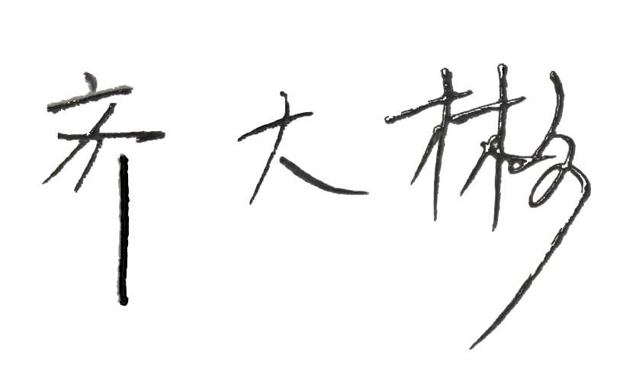  2026 年 3 月 10日
审  查  小  组  意  见 | 审查组组长：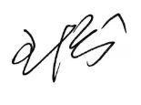  2026 年 3 月 11日
学  院  意  见 | 教学院长：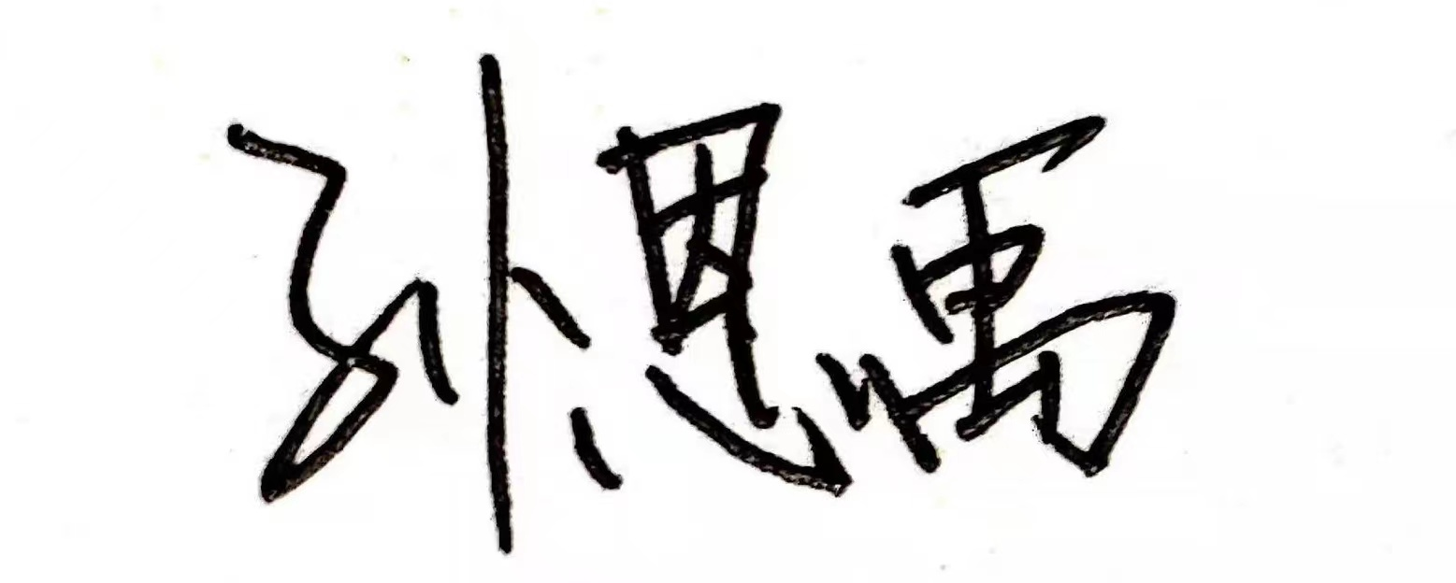  2025 年 3 月 12日
填表说明：①课题来源是指结合生产实际、结合科研实际，结合社会实际及其它；②课题类别是指设计类、论文类；③院系可以根据实际情况对此表做适当调整，可以另附页。

